* **チーム：G**
* **ゲームタイトル：FLUX RUNNER**
* **ゲームの概要：対戦型障害物レース。相手より長くコースにとどまっていた方が勝利。**
* **ゲームの操作説明：**

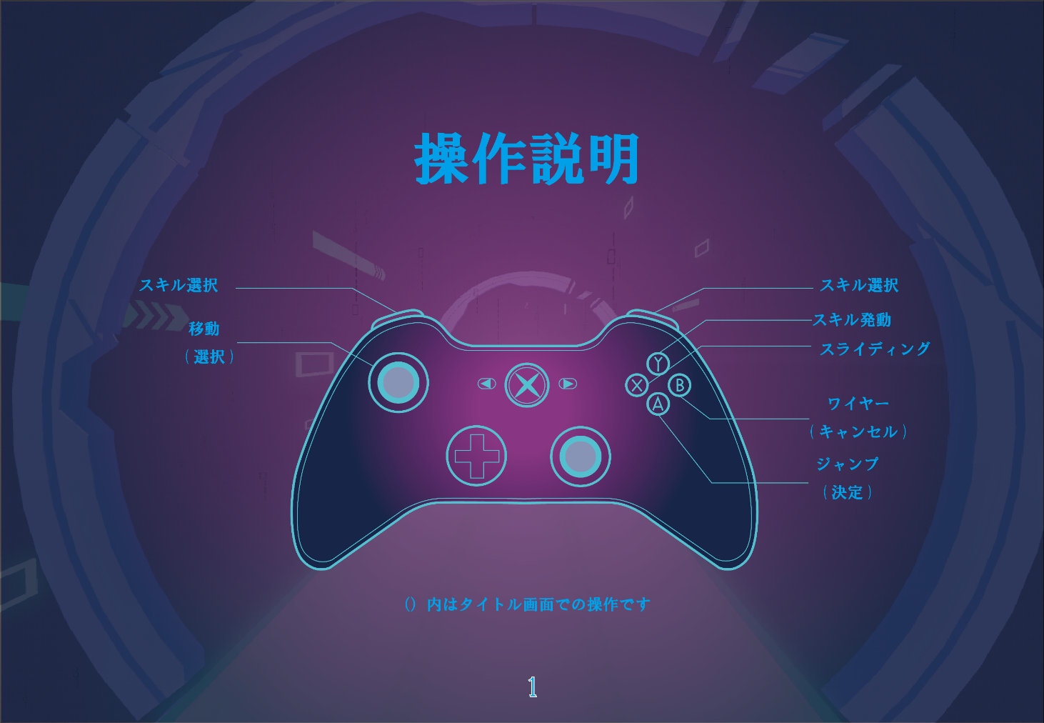

* **制作での反省点：**

**[デザイン]**

**・作業バランスが崩れてしまった。**

**[プログラム]**

**・β発表が終わったら油断した、最後までちゃんとブラッシュアップしなかった。**

**・完璧ではなかった。**

**[企画]**

**・詰が甘かった。**

**・プレゼン(特にデモプレイ)の練習が甘く、チーム全体に迷惑をかけてしまった。**

* **後輩へのアドバイス：**

**[デザイン]**

**・下手に凝らずに、プログラムと足並みがそろうことを優先しよう！**

**・制作したグラフィックは多くの人に見てもらおう！自分だけで綺麗だと決め付けないことです。**

**[プログラム]**

**・とりあえず、ゲーム制作に時間をたくさん使うことが一番大事！！**

**プログラム同士はもちろん、デザイナーさんとのデータのやり取りはしっかりやるほうがいい。**

**・修正は早めにした方がいいので、それぞれの分野に何時でも連絡できるように！**

**・できるだけ、β版までにゲームを完成することを心がけること！（ベータ版の後は、ゼミの選考でゲーム制作する時間がなくなる）**

**[企画]**

**・時間は思った以上に無いです。**

**・常にスケジュール＆個々の作業状況を確認しよう！**

**・プレゼンの練習はしっかり行いましょう。**